รายงานผลการปฏิบัติราชการประจำเดือน มกราคม
ประจำปีงบประมาณ พ.ศ.๒๕๖๗
สถานีตำรวจภูธรลำปำ
๑.งานสืบสวน
๕ มกราคม ๒๕๖๗
๑. เมื่อวันที่ ๕ มกราคม ๒๕๖๗ ได้มีการจับกุมผู้ต้องหา ฐานความผิด มียาเสพติดให้โทษประเภท ๑ (ยาบ้า) ไว้ในครอบครองโดยไม่ได้รับอนุญาตและเสพยาเสพติดให้โทษประเภท ๑ (เมทแอมเฟตามีน) โดยผิดกฎหมายและเสพยาเสพติดให้โทษประเภท ๑ (เมทแอมเฟตามีน)โดยผิดกฎหมาย
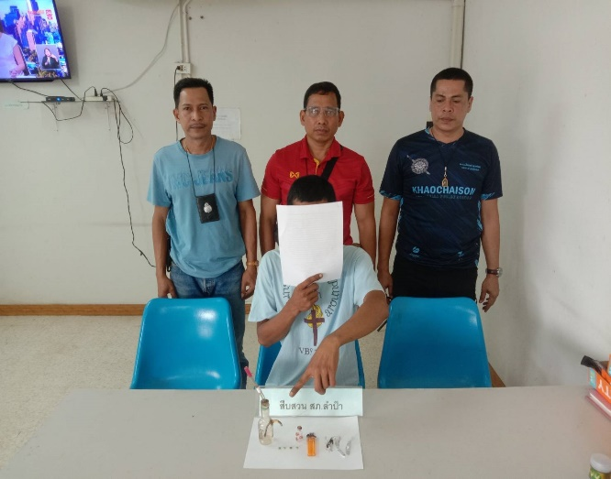
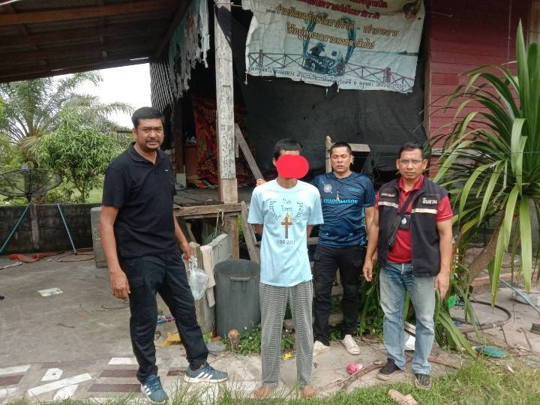
เจ้าหน้าที่ชุดสืบสวน นำโดย ร.ต.อ.สมพงษ์ หนูแสง รอง สว.สส.สภ.ลำปำ ร.ต.อ.กฤตนัย หนูทอง รอง สว.สส.สภ.ลำปำ ได้เข้าทำการตรวจค้นบ้านเลขที่ ๓๓๐ ม.๗ ต.ลำปำ อ.เมือง จ.พัทลุง โดยใช้บัตร ปปส.เข้าตรวจค้น ได้ร่วมกันจับกุมตัว นายจิรวัฒน์ จันทร์รัตน์ พร้อมด้วยของกลาง ยาบ้า จำนวน ๔ เม็ด อุปกรณ์การเสพยา แผ่นกระดาษฟลอยล์ ไฟเช็ค จึงได้ทำการจับกุมตัวเพื่อนำส่งพนักงานสอบสวนดำเนินคดี
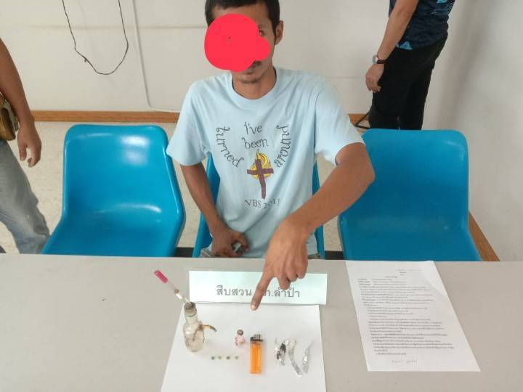

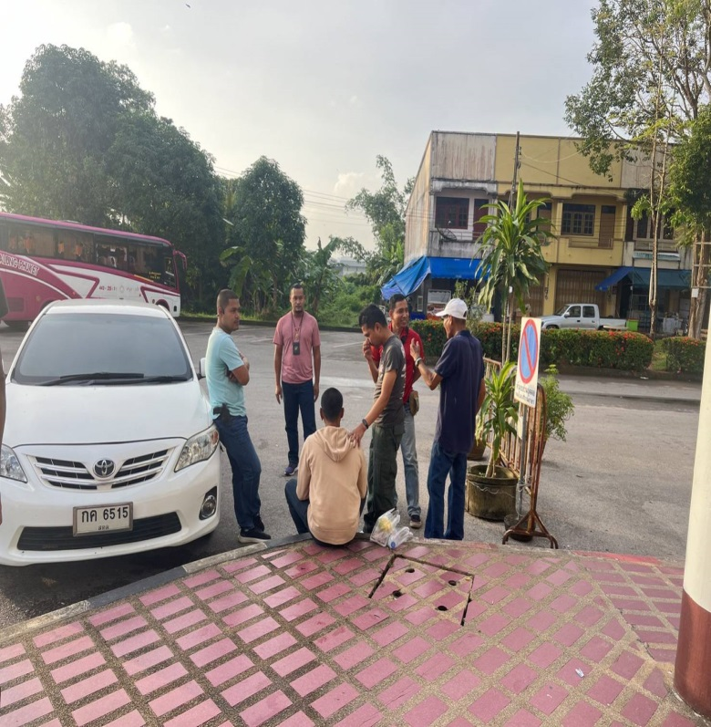
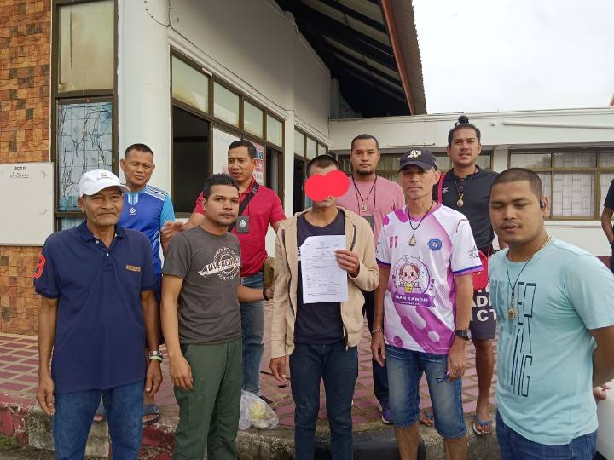
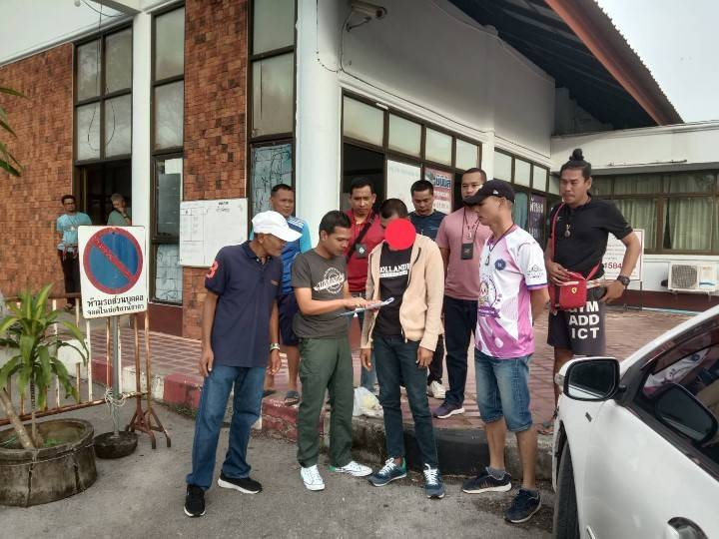
๒. เมื่อวันที่ ๕ ม.ค.๒๕๖๗ เจ้าหน้าที่ตำรวจสืบสวนชุดจับกุมสภ.ลำปำ ร่วมด้วยเจ้าหน้าที่ตำรวจกก.สืบสวน ๒ บก.สส.ภ.๙ ได้ร่วมกันจับกุม นายสิทธิโชค พลฤทธิ์ บุคคลตามหมายจับของศาลจังหวัดสงขลา ที่ จ.๒๕๕/๒๕๖๒ ได้กระทำความผิดฐาน ร่วมกันลักทรัพย์ในเวลากลางคืน โดยทำอันตรายสิท่งกีดกั้นคุ้มครองทรัพย์ และเข้าช่องทางซึ่งได้ทำขึ้นโดยไม่ได้จำนงให้คนเข้าไป

๗ ม.ค.๒๕๖๗
เมื่อวันที่ ๗ ม.ค.๒๕๖๗ เจ้าหน้าตำรวจชุดสืบสวน นำโดย ร.ต.อ.สมพงษ์ หนูแสง รอง สว.สส.สภ.ลำปำ ร.ต.อ.กฤตินัย หนูทอง รอง สว.สส.สภ.ลำปำ พร้อมด้วยกำลังออกตรวจพื้นที่รับผิดชอบ สืบสวนหาข่าวและได้ทำการตรวจค้นบุคคลเป้าหมายที่มีความเสี่ยงยุ่งเกี่ยวกับาเสพติดเพื่อป้องกันยาเสพติดเข้ามาในพื้นที่ที่จะทำให้เกิดการแพร่ระบาดในกลุ่มเยาวชนในพื้นที่
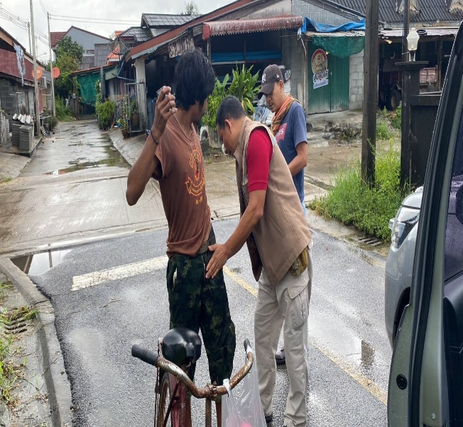
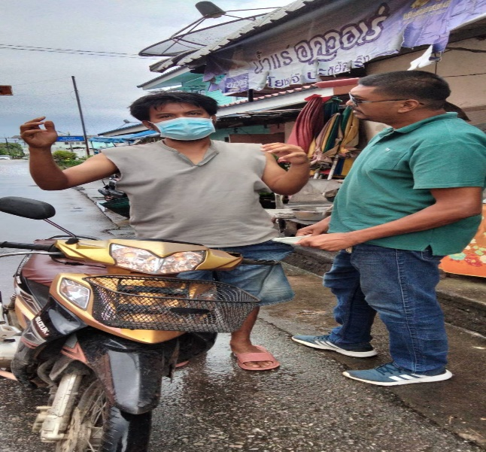
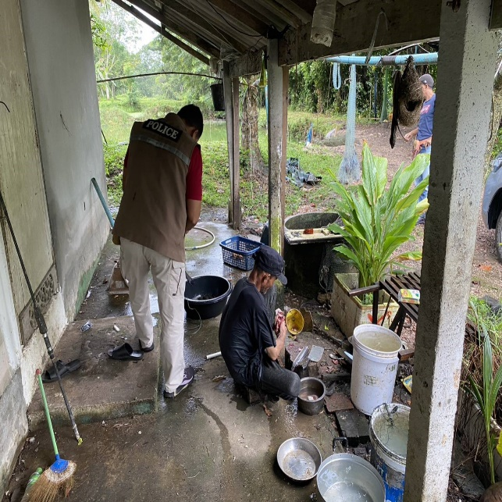
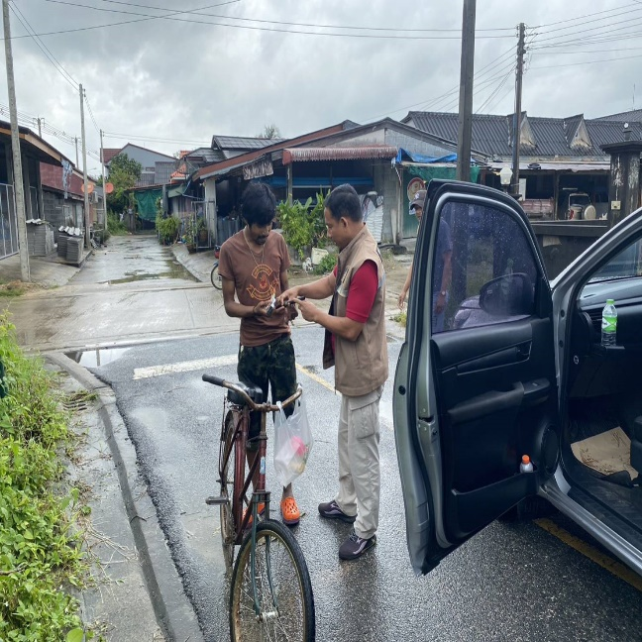

๙ ม.ค.๒๕๖๗
เมื่อวันที่ ๙ มกราคม ๒๕๖๗ ได้มีการจับกุมผู้ต้องหา ฐานความผิด เสพยาเสพติดให้โทษประเภท ๑ (เมทแอมเฟตามีน) โดยผิดกฎหมายและจับกุมตามหมายจับของศาลจังหวัดพัทลุง ที่ ๑๔๒/๒๕๖๖ ลงวันที่ ๑๕ ก.พ.๒๕๖๖ ในความผิด ฐานเสพยาเสพติดให้โทษประเภท ๑ โดยผิดกฎหมาย ผิดเงื่อนไขคุมประพฤติ
เจ้าหน้าที่ชุดสืบสวน นำโดย ร.ต.อ.สมพงษ์ หนูแสง รอง สว.สส.สภ.ลำปำ ร.ต.อ.กฤตนัย หนูทอง รอง สว.สส.สภ.ลำปำได้ ได้ร่วมกันจับกุมตัว นายสมเดช สมัครการ จิรวัฒน์ จันทร์รัตน์ พร้อมด้วยของกลาง อุปกรณ์การเสพยา แผ่นกระดาษฟลอยล์ ไฟเช็ค และได้จับกุมตามหมาย จึงได้ทำการจับกุมตัวเพื่อนำส่งพนักงานสอบสวนดำเนินคดี
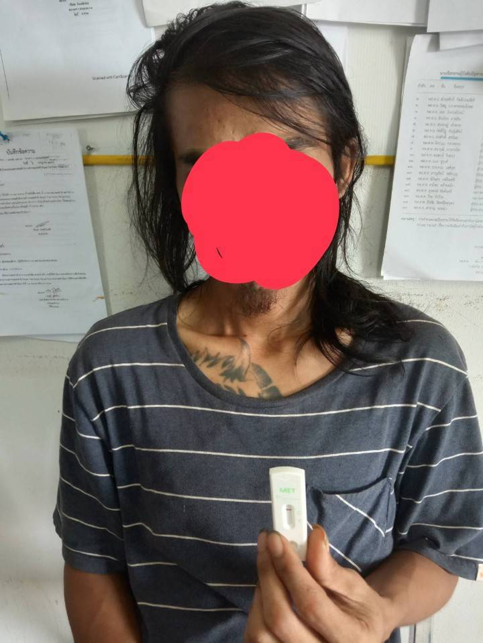
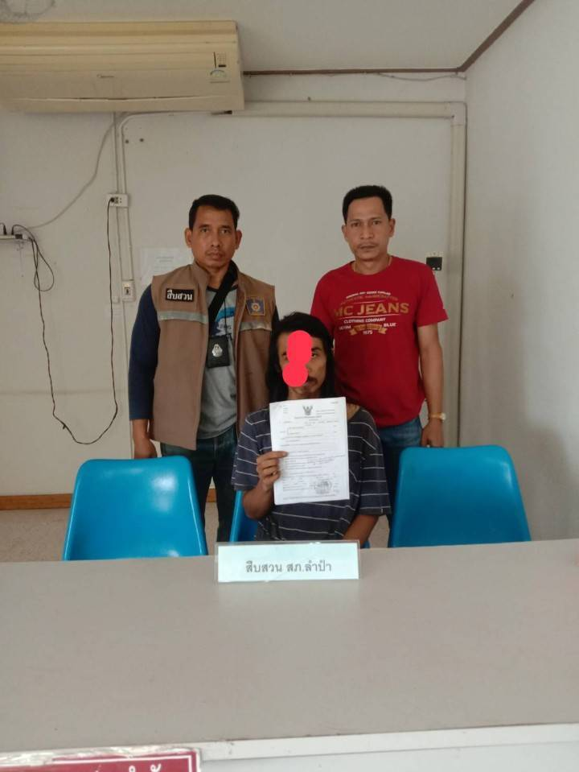
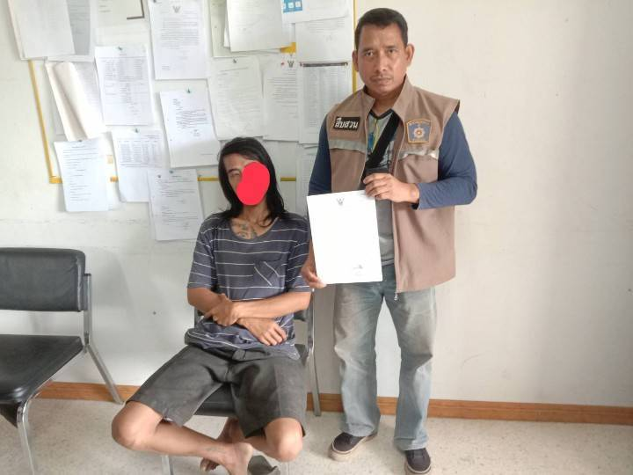

๑๑ ม.ค.๒๕๖๗
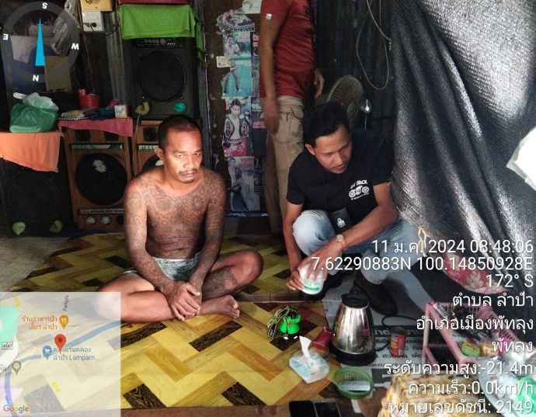
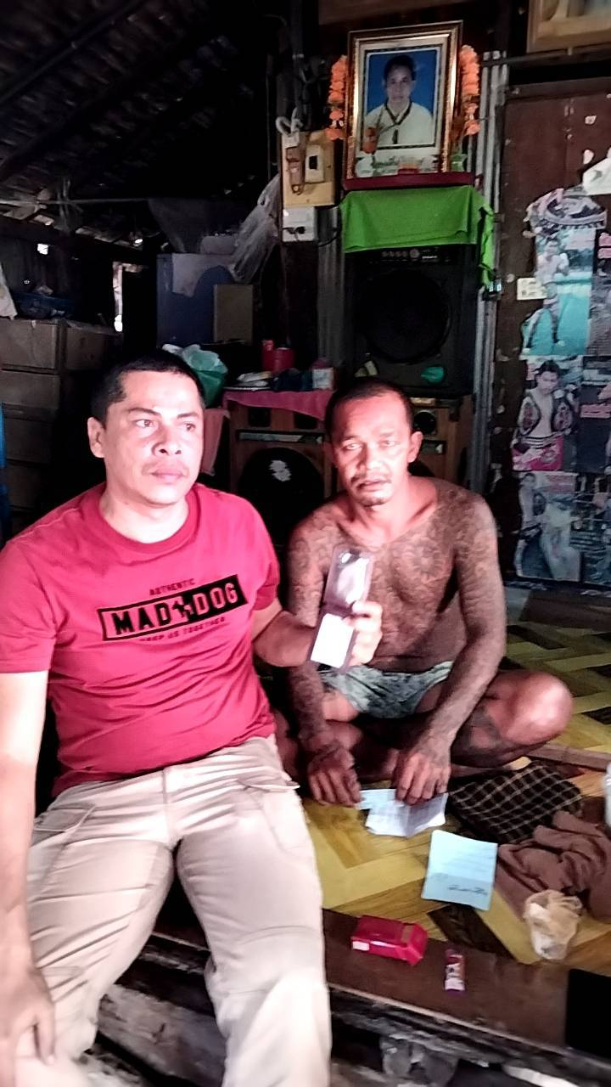
๑. เจ้าหน้าที่ชุดสืบสวน นำโดย ร.ต.อ.สมพงษ์ หนูแสง รอง สว.สส.สภ.ลำปำ ร.ต.อ.กฤตนัย หนูทอง รอง สว.สส.สภ.ลำปำ ได้เข้าทำการตรวจค้นบ้านเป้าหมายยาเสพติดในพื้นที่ ต.ลำปำ อ.เมือง จ.พัทลุง โดยใช้บัตร ปปส.เข้าตรวจค้น ผลการตรวจค้นไม่พบสิ่งของผิดกฎหมาย
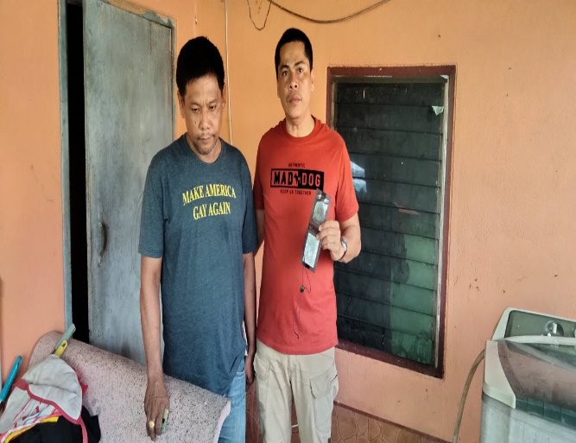
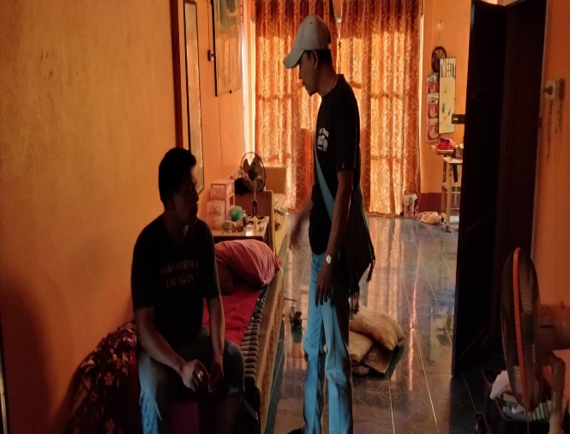
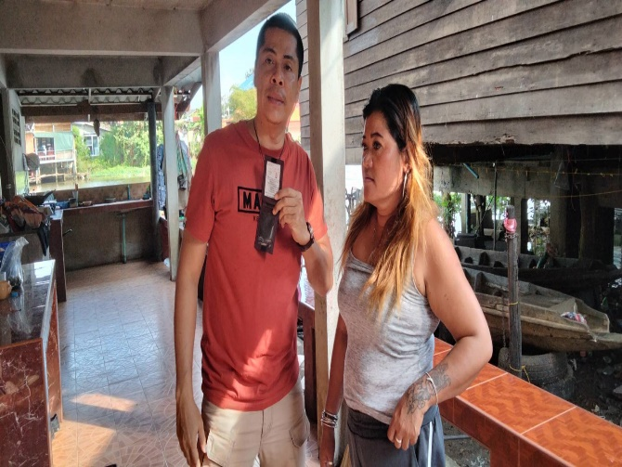
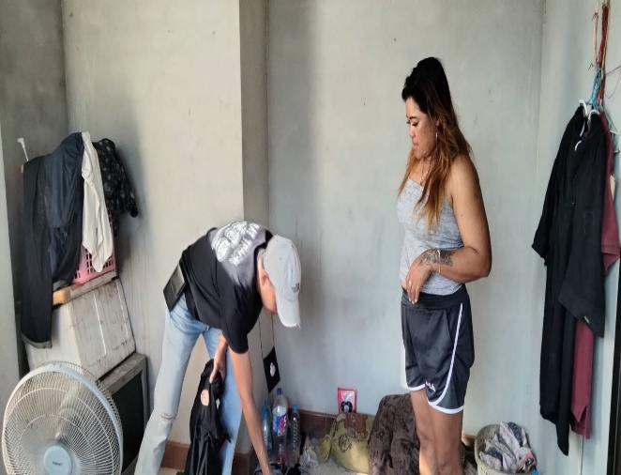

๑๓ ม.ค.๒๕๖๗
เมื่อวันที่ ๑๑ มกราคม ๒๕๖๗ ได้มีการจับกุมผู้ต้องหา ฐานความผิด มียาเสพติดให้โทษชนิดร้ายแรงประเภท ๑ (ยาบ้า) ไว้ในครอบครองโดยไม่ได้รับอนุญาตและเสพยาเสพติดให้โทษประเภท ๑ (เมทแอมเฟตามีน) โดยผิดกฎหมาย
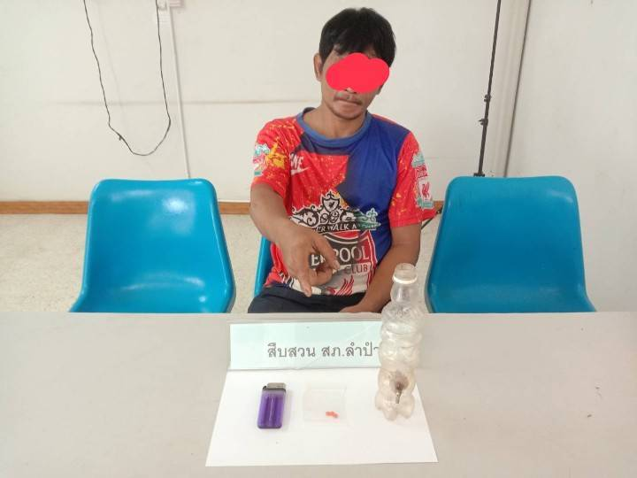
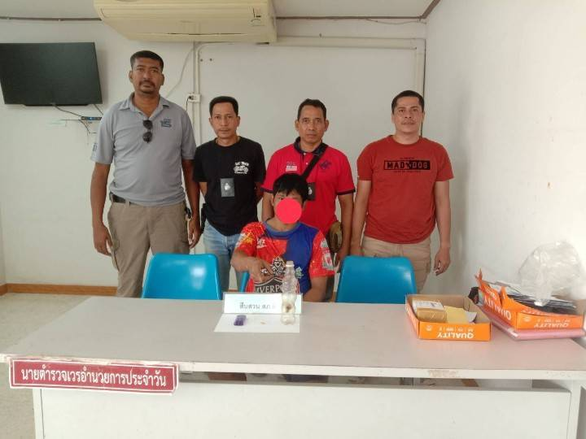
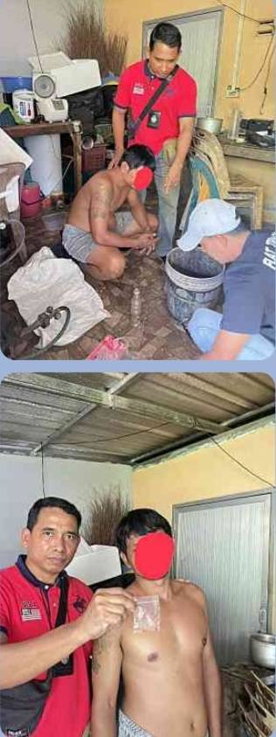
เจ้าหน้าที่ชุดสืบสวน นำโดย ร.ต.อ.สมพงษ์ หนูแสง รอง สว.สส.สภ.ลำปำ ร.ต.อ.กฤตนัย หนูทอง รอง สว.สส.สภ.ลำปำ ได้เข้าทำการตรวจค้นบ้านเลขที่ ๑๓/๒ ม.๗ ถนนลำปำ-ปากประ ต.ลำปำ อ.เมือง จ.พัทลุง โดยใช้บัตร ปปส.เข้าตรวจค้น ได้ร่วมกันจับกุมตัว นายเจริญศรี เจริญพงษ์ พร้อมด้วยของกลาง ยาบ้า จำนวน ๓ เม็ด อุปกรณ์การเสพยา แผ่นกระดาษฟลอยล์ ไฟเช็ค จึงได้ทำการจับกุมตัวเพื่อนำส่งพนักงานสอบสวนดำเนินคดี
๑๕ ม.ค.๒๕๖๗
เมื่อวันที่ ๑๕ ม.ค.๒๕๖๗ ได้มีการจับกุมผู้ต้องหา ฐานความผิด มียาเสพติดให้โทษชนิดร้ายแรงประเภท ๑(ยาบ้า)ไว้ในครอบครองโดยไม่ได้รับอนุญาติ และเสพยาเสพติดให้โทษประเภท ๑ (เมทแอมเฟตามีน)โดยผิดกฎหมาย จำนวน ๑ ราย
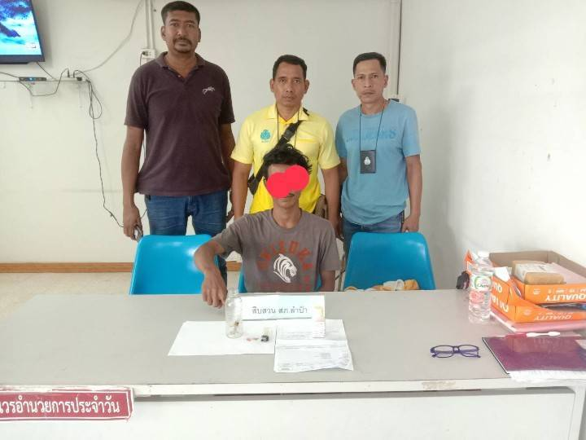
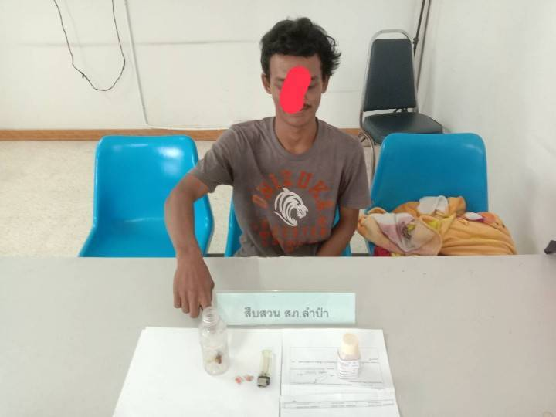
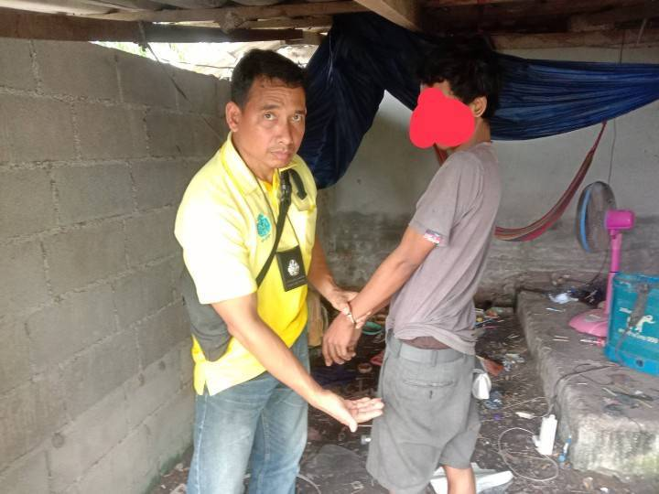
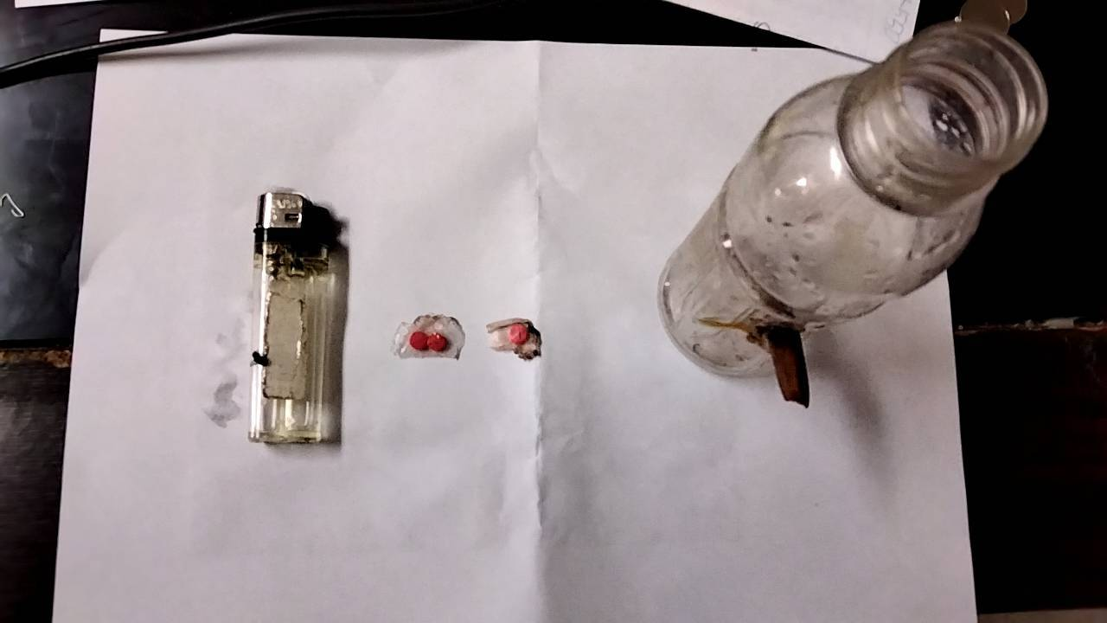
โดยเจ้าหน้าที่ตำรวจชุดสืบสวน สภ.ลำปำ ร.ต.อ.สมพงษ์ หนูแสง รอง สว.สส.สภ.ลำปำ พร้อมเจ้าหน้าที่ชุดสืบสวน ได้ออกตรวจสอบพื้นที่รับผิดชอบ ทำการสืบสวนหาข่าวและได้เข้าทำการตรวจค้นบริเวณเพิงพัก หลังบ้านเลขที่ ๓ ม.๓ ต.ลำปำ อ.เมือง จ.พัทลุง ได้พบนายประพันธ์ ชูเชิด พร้อมด้วยของกลางยาบ้า จำนวน ๓ เม็ด และอุปกรณ์ที่ใช้ในการเสพยาจึงได้นำของกลางดังกล่าวพร้อมผู้ต้องหามาดำเนินคดี

๑๗ ม.ค.๒๕๖๗
เมื่อวันที่ ๑๗ ม.ค.๒๕๖๗ ได้มีการจับกุมผู้ต้องหา ฐานความผิด มียาเสพติดให้โทษชนิดร้ายแรงประเภท ๑ (ยาบ้า) และเสพยาเสพติดให้โทษประเภท ๑ (เมทแอมเฟตามีน)โดยผิดกฎหมาย จำนวน ๑ ราย
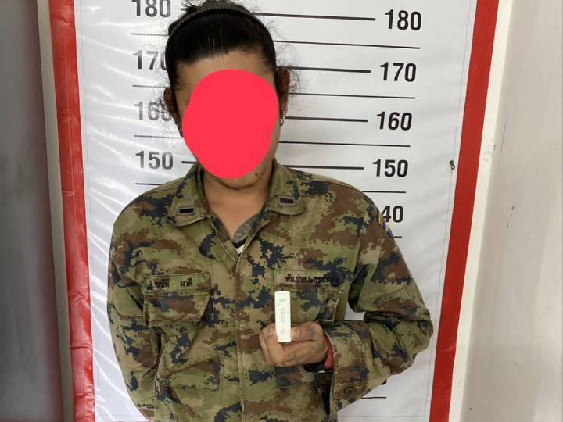
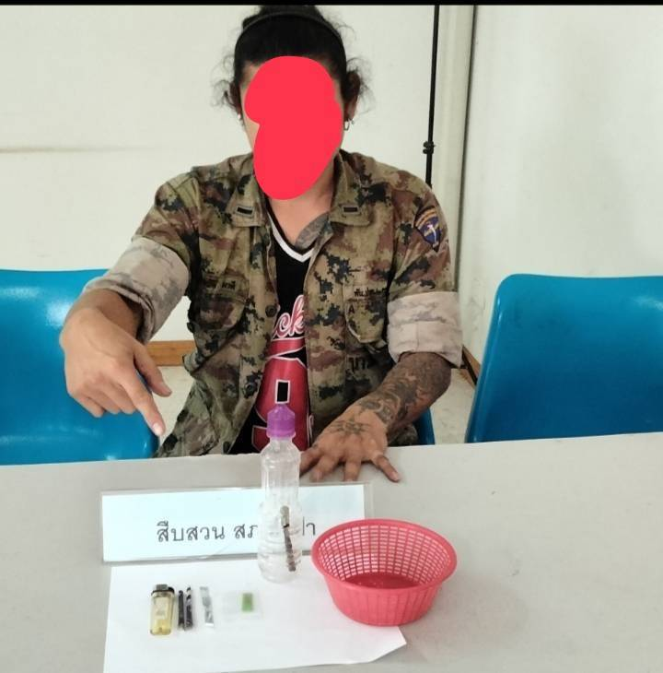
โดยเจ้าหน้าที่ตำรวจชุดสืบสวน สภ.ลำปำ ร.ต.อ.สมพงษ์ หนูแสง รอง สว.สส.สภ.ลำปำ พร้อมเจ้าหน้าที่ชุดสืบสวน ได้ออกตรวจสอบพื้นที่รับผิดชอบ ทำการสืบสวนหาข่าวและได้เข้าทำการตรวจค้นบริเวณบ้านเช่า ต.ลำปำ อ.เมือง จ.พัทลุง ได้พบนายอำนวย ตามชัยภูมิ และ น.ส.ธิดาพร ไสวการะเกด พร้อมด้วยของกลางยาบ้า จำนวน ๓ เม็ด และอุปกรณ์ที่ใช้ในการเสพยาจึงได้นำของกลางดังกล่าวพร้อมผู้ต้องหามาดำเนินคดี
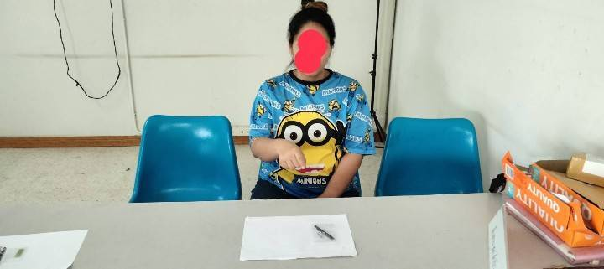

๒.งานสอบสวน
๑๖ ม.ค.๒๕๖๗
เมื่อวันที่ ๑๖ ม.ค.๒๕๖๗ พนักงานสอบสวนได้รับแจ้งความร้องทุกข์ จากนายนพรัตน์ ผลพิมายว่าขณะที่ผู้แจ้งและนายอัฒฑ์ กาฬสิงห์ มีปากเสียงกัน ได้มีนายดำ ทองสีดำ อยู่ในที่เกิดเหตุด้วย นายดำเข้าใจผิดว่าผู้แจ้งดูหมิ่นนานดำ นายดำจึงได้หยิบท่อประปาเหลํก ตีทำร้ายผู้แจ้งถูกที่ศรีษะ ข้อศอกขวา และหลังจากนั้นนายดำได้ไปเอามีดพร้ามาไล่ฟันผู้แจ้ง
พนักงานสอบสวนจึงได้ให้ผู้เสียหายพร้อมผู้ถูกกล่าวหามาทำการไกล่กลี่ยและได้ตกลงยอมชดใช้ค่าเสียหายต่อหน้าพนักงานสอบสวน
ช่วงวันที่ ๑ ม.ค.๒๕๖๗ ถึง ๓๑ ม.ค.๒๕๖๗ พนักงานสอบสวนได้รับสำนวนคดีอาญาไว้ทำการสอบสวน จำนวน คดี ดังนี้
๑.คดีฐานเกี่ยวกับชีวิต ร่างกาย และเพศ จำนวน - คดี
๒.คดีฐานความผิดเกี่ยวกับทรัพย์ จำนวน - คดี
๓.คดีฐานความผิดที่รัฐเป็นผู้เสียหาย จำนวน ๖ คดี
ได้ทำการสอบสวนเสร็จสิ้นแล้วทั้ง ๓ คดี มีสำนวนคงเหลือและอยู่ในระหว่างการสอบสวนจำนวน ๓ คดี
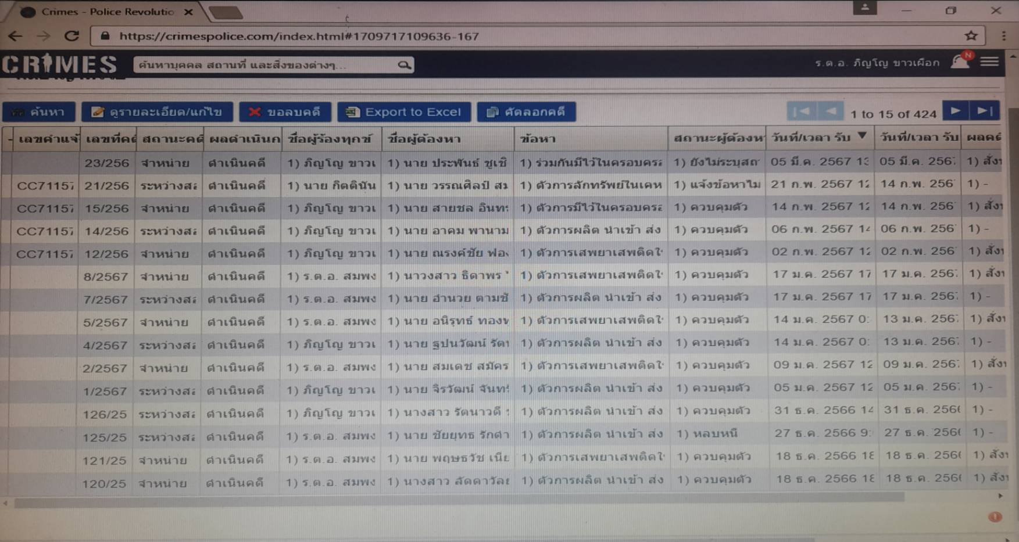
๓.งานป้องกันปราบปราม
๑ ม.ค.๒๕๖
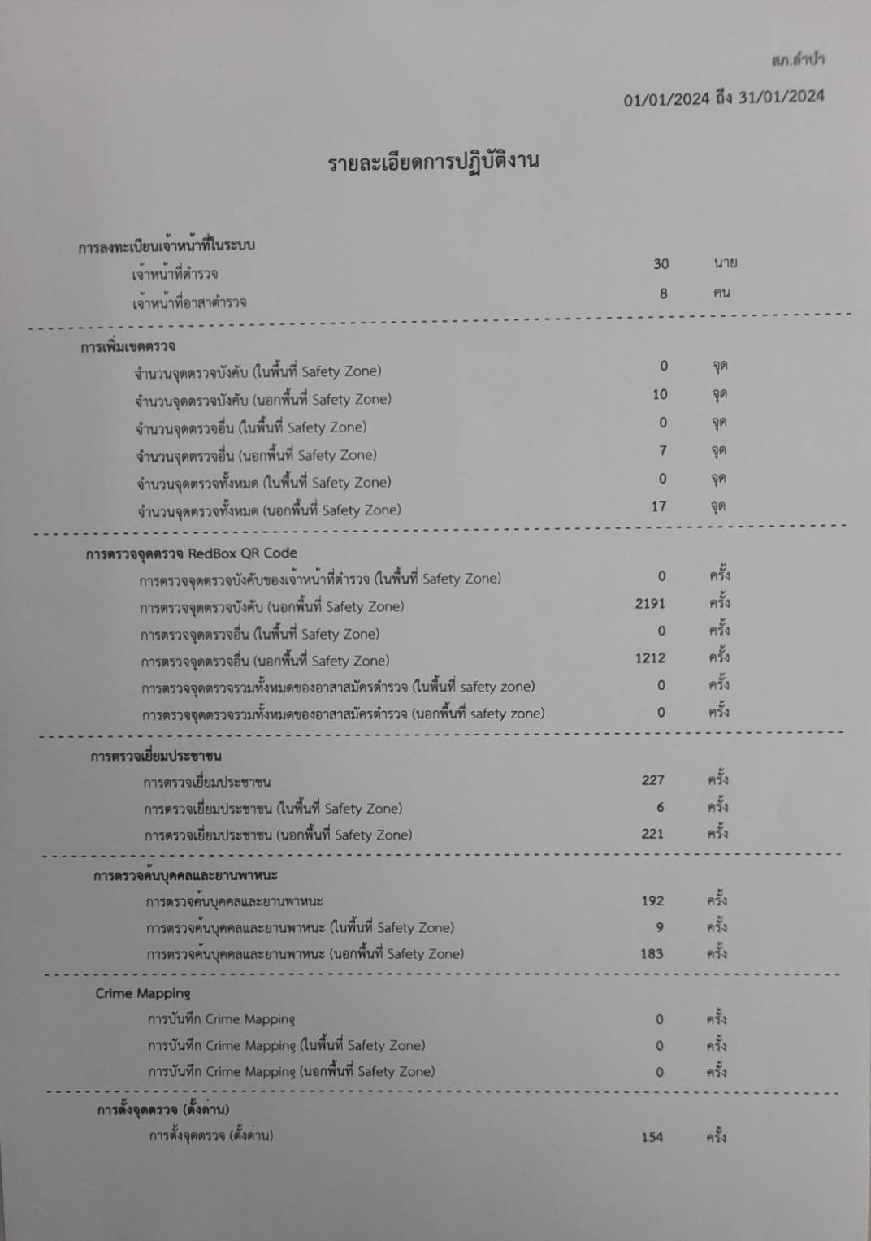
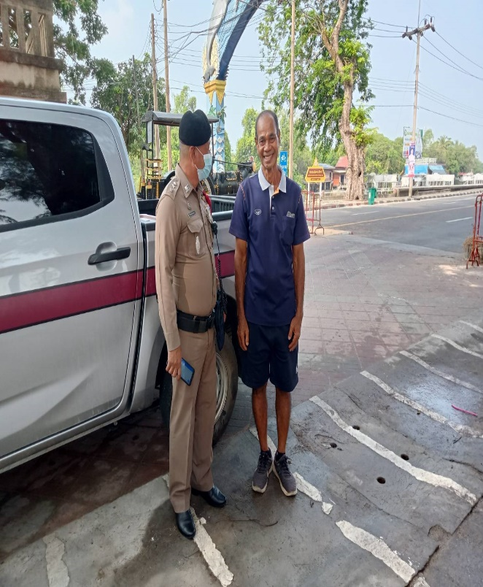
ช่วงวันที่ ๑ ม.ค. ๒๕๖๗ ถึง ๓๑ ม.ค.๒๕๖๗ ร้อยเวรป้องกันปราบปราม ๒-๐ สายตรวจรถยนต์ ได้มีการออกตรวจจุดเสี่ยง จุดล่อแหลม สถานที่ราชการ สถานที่ท่องเที่ยว ร้านสะดวกซื้อในพื้นที่ เพื่อป้องกันเหตุ รักษาความปลอดภัยให้กับประชาชนในพื้นที่รับผิดชอบ จำนวน ๒๑๙๑ ครั้ง
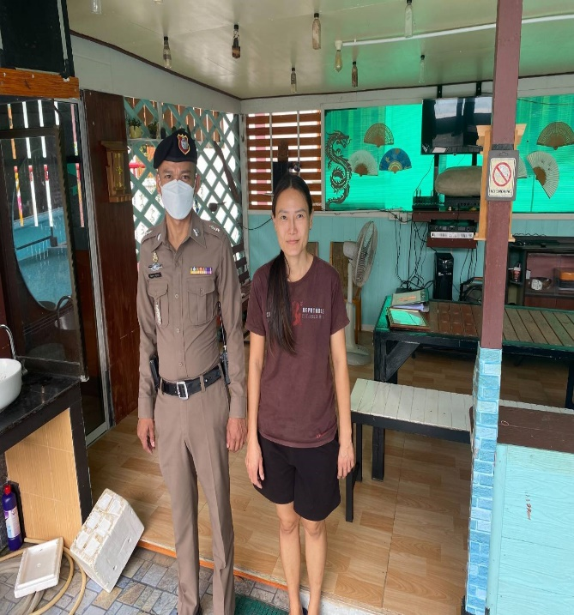
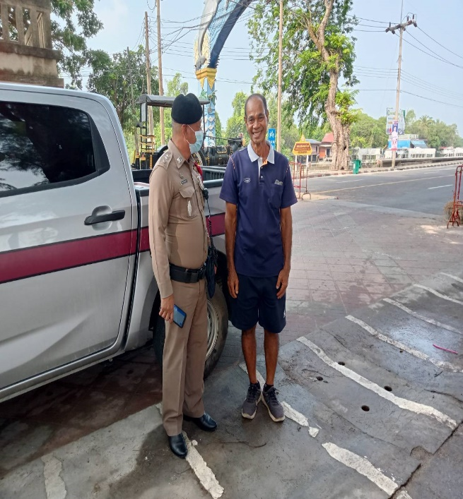

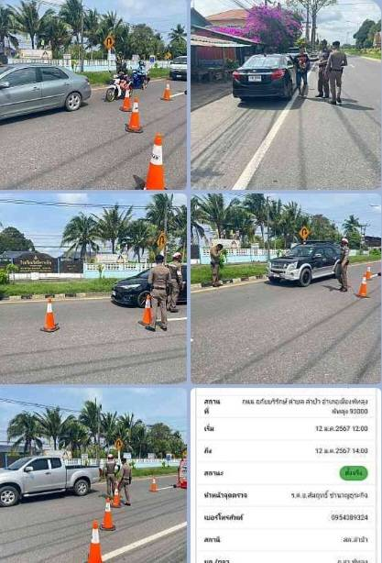
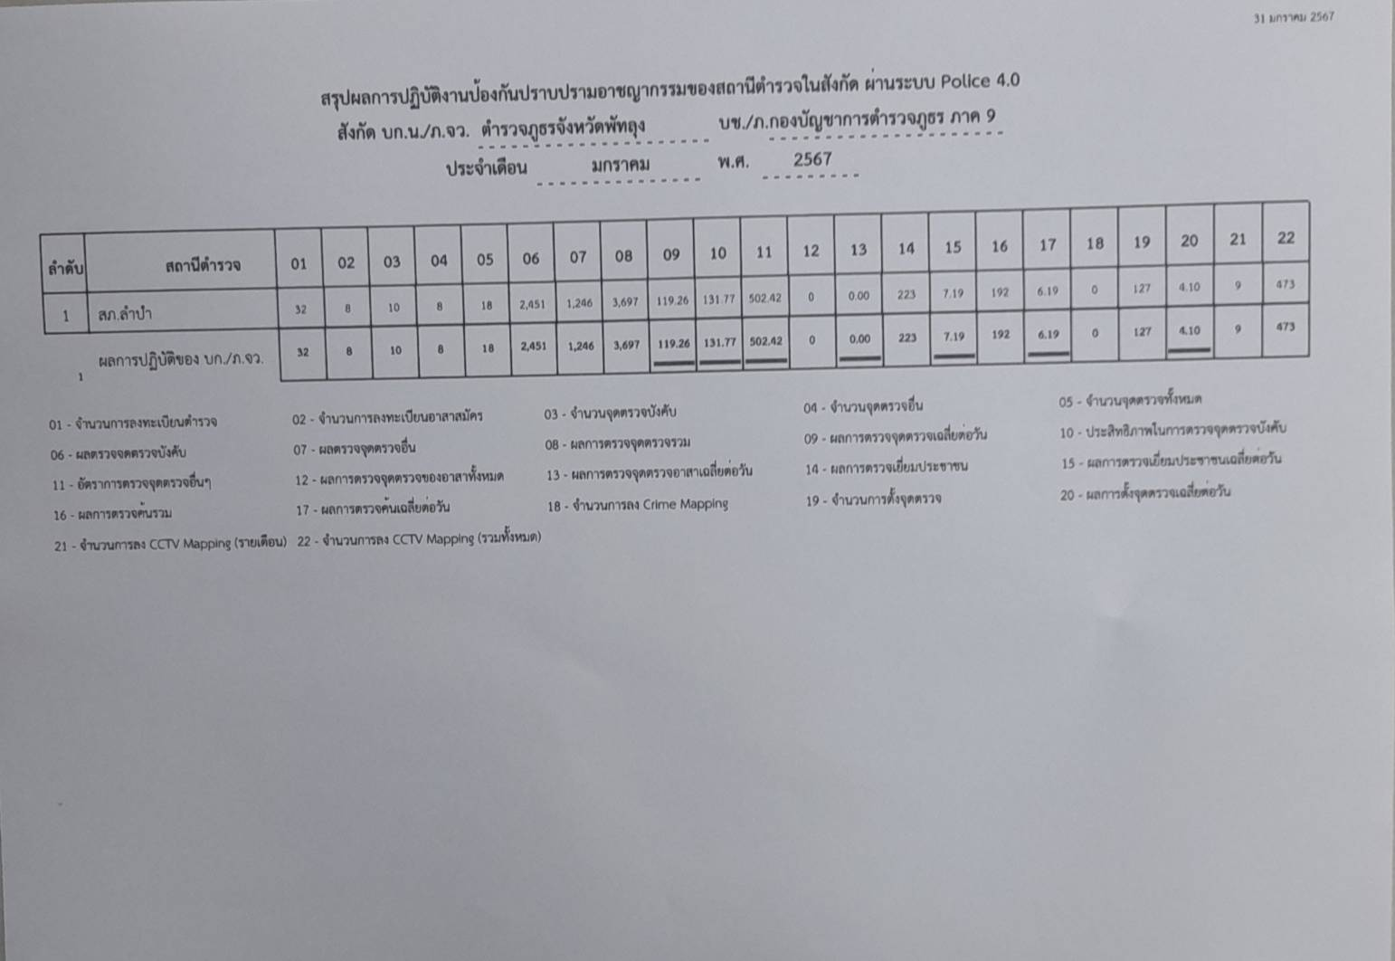
ช่วงวันที่ ๑ ม.ค.๒๕๖๗ ถึง ๓๑ ม.ค.๒๕๖๗ ร้อยเวรป้องกันปราบปราม ๒-๐ สายตรวจรถยนต์ ออกปฏิบัติหน้าที่ตั้งจุดตรวจ จุดสกัด จุดตรวจสัมพันธ์เพื่อป้องกันอาชญากรรม ตั้งจุดตรวจวัดแอลกอฮอล์ของผู้ขับขี่รถในการลดอุบัติเหตุทางถนน โดยมีการตั้งจุดตรวจรวมทั้งสิ้น จำนวน ๑๒๗ ครั้ง
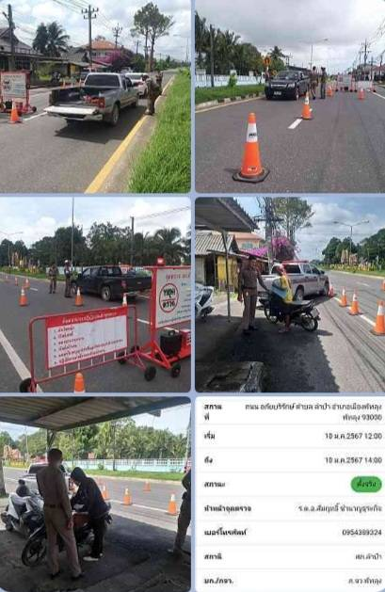
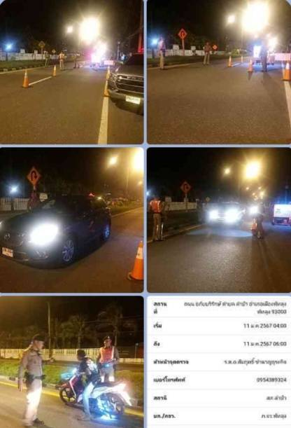

๑๒ ม.ค.๒๕๖๗
ช่วงวันที่ ๑๒ ม.ค.๒๕๖๗ ร้อยเวรป้องกันปราบปราม ๒-๐ สายตรวจรถยนต์ ออกปฏิบัติหน้าที่ปิดล้อมตรวจค้นบ้านพัก บ้านเช่า โรงแรม รีสอร์ท เพื่อป้องกันการเข้ามาหลบซ่อนตัวของคนร้ายที่ก่อเหตุแล้วเข้ามาพักอาศัยหลบซ่อนตัว รวมถึงเพื่อป้องกันการนำเข้ามาซึ่งยาเสพติด สิ่งผิดกฎหมายเข้ามาในพื้นที่
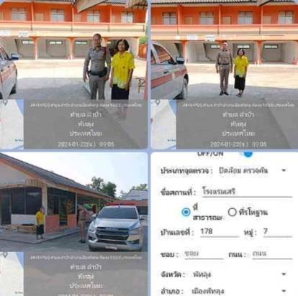
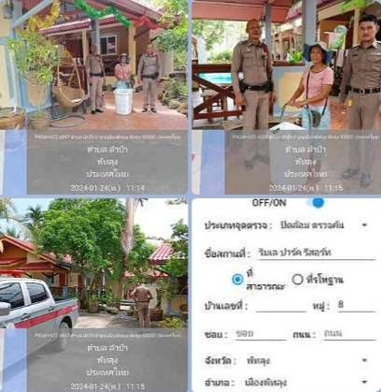
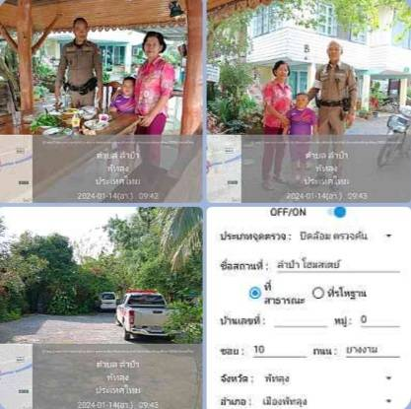
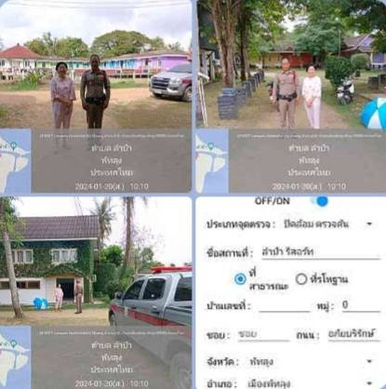
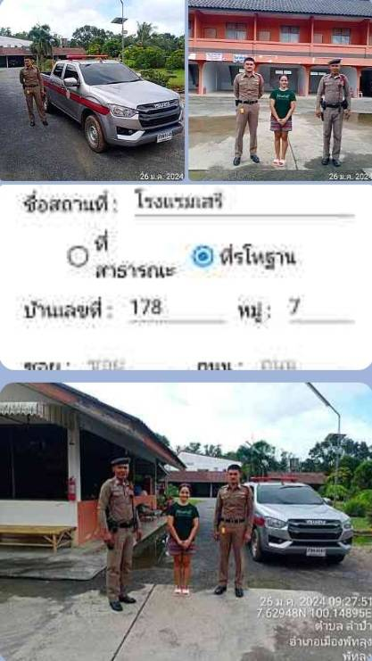
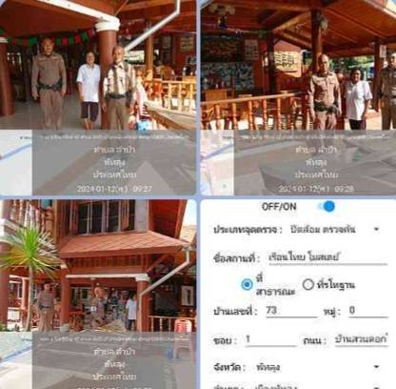

๑๖ ม.ค.๒๕๖๗
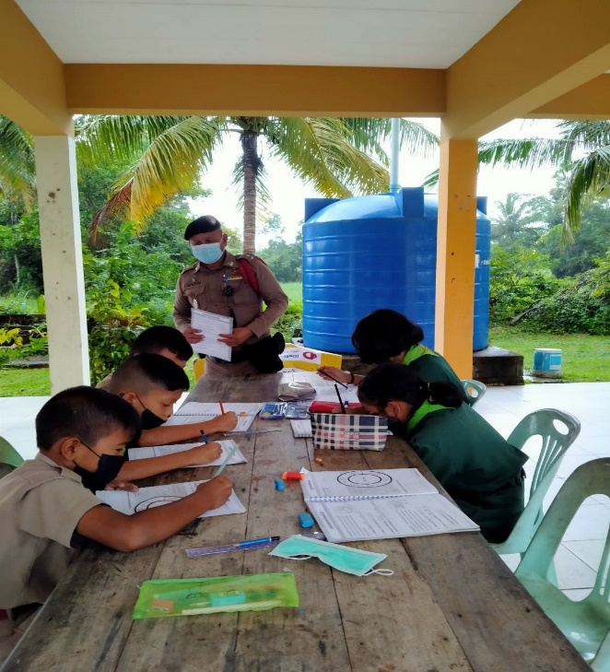
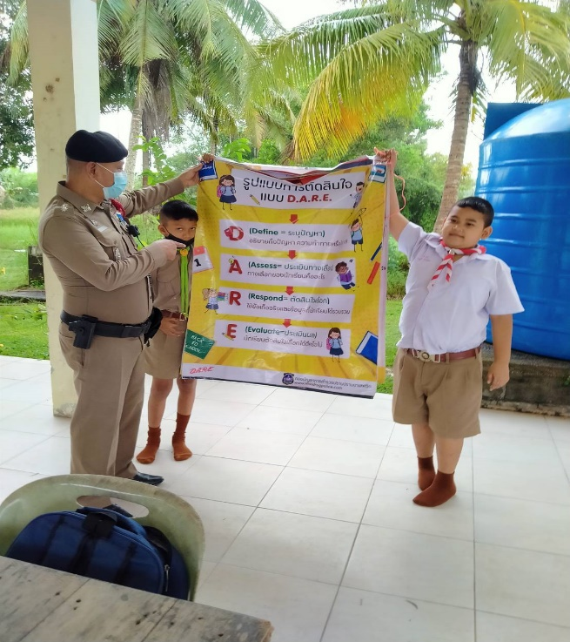
เมื่อวันที่ ๑๖ ม.ค.๒๕๖๗ เจ้าหน้าที่ตำรวจครูแดร์ ได้มีการดำเนินตามโครงการครูตำรวจแดร์ โดย ร.ต.อ.โสฬส มูสิกะนิลพันธ์ รอง สวป.สภ.ลำปำ ได้เข้าทำการสอนนักเรียนโรงเรียนวัดบ้านปากประ ซึ่งเป็นโรงเรียนประถมศึกษาในพื้นที่รับผิดชอบ ม.๘ ต.ลำปำ อ.เมือง จ.พัทลุง เพื่อให้นักเรียนได้ทราบถึงโทษพิษภัยของยาเสพติด ไม่ยุ่งเกี่ยวและสามารถปฏิบัติตนได้ถูกต้อง
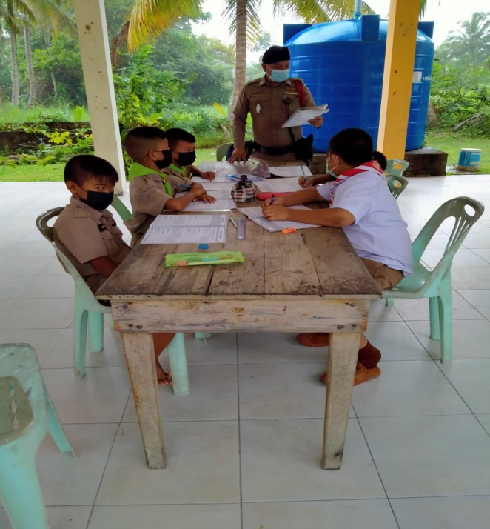
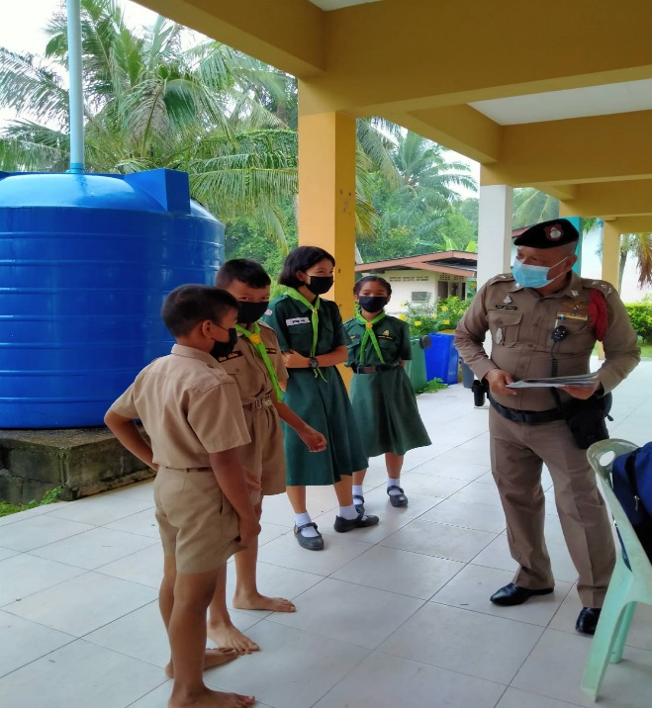

๔.งานจราจร
๑ ม.ค.๒๕๖๗ - ๓๑ ม.ค.๒๕๖๗ โดยเจ้าหน้าที่ตำรวจจราจรร่วมตั้งจุดบริการประชาชนร่วมกับสายตรวจรถยนต์ เจ้าหน้าที่ฝ่ายปกครอง บริการประชาชนในช่วงเทศกาลส่งท้ายปีเก่าต้อนรับปีใหม่ ให้ผู้ขับขี่รถให้มีความปลอดภัย กวดขันวินัยจราจร เมาไม่ขับ รัดเข็มขัด ขับรถด้วยความเร็วไม่เกินที่กฎหมายกำหนด และต้องขับรถเดินทางไกลเมื่อง่วงนอนให้พักให้หายง่วงนอนเพื่อความปลอดภัย และบริการน้ำดื่มให้กับผู้ที่ขับรถสัญจรในช่วงเทศกาล
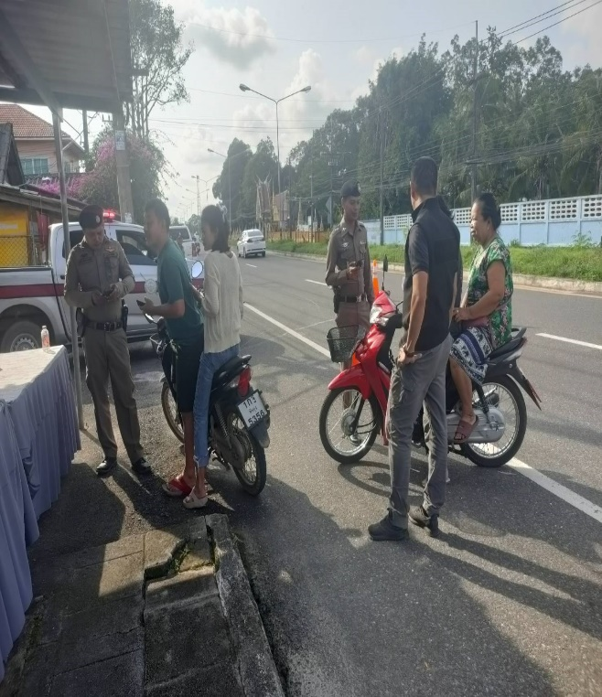
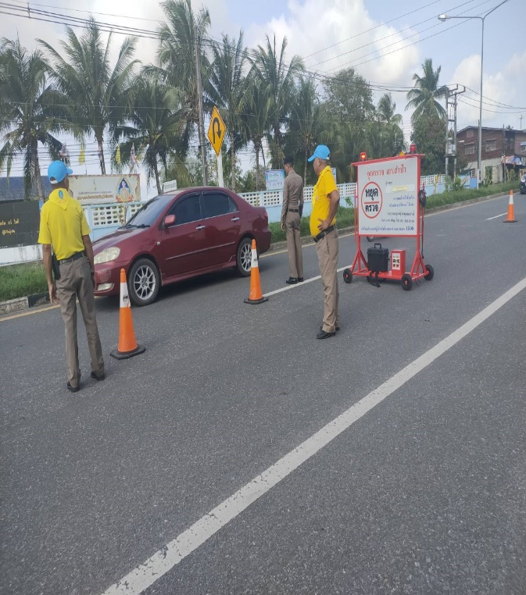
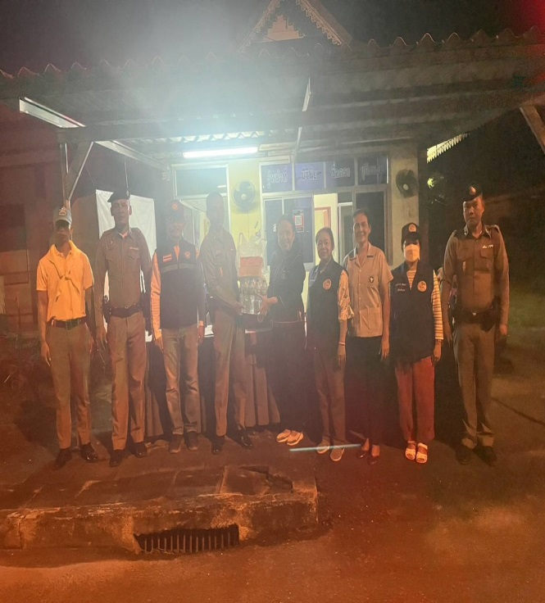
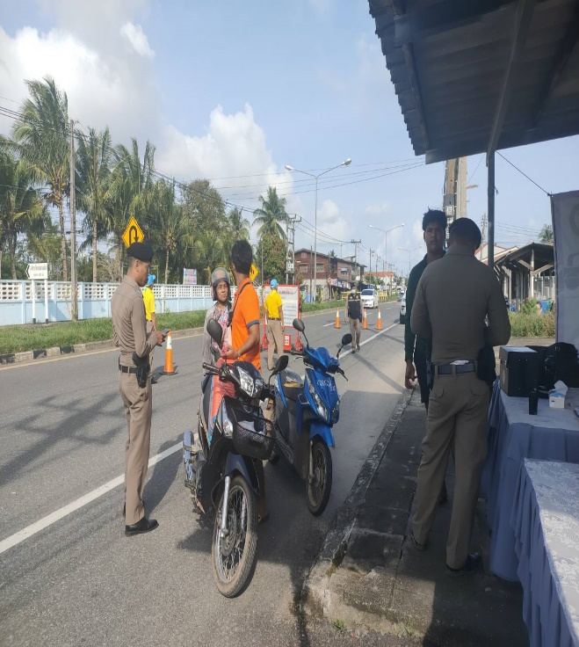

๑ ม.ค.๒๕๖๗ - ๓๑ ม.ค.๒๕๖๗
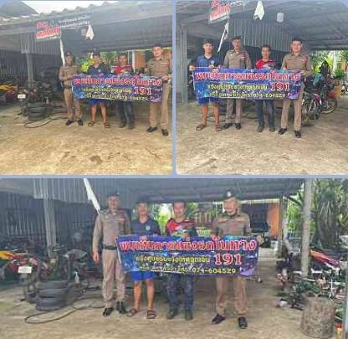
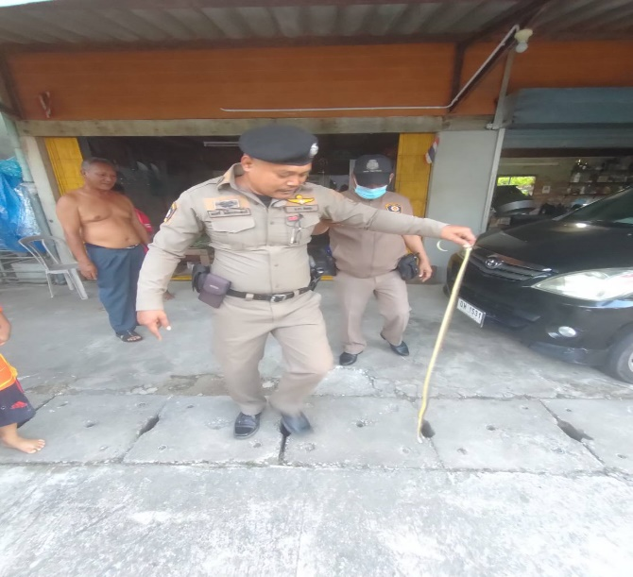
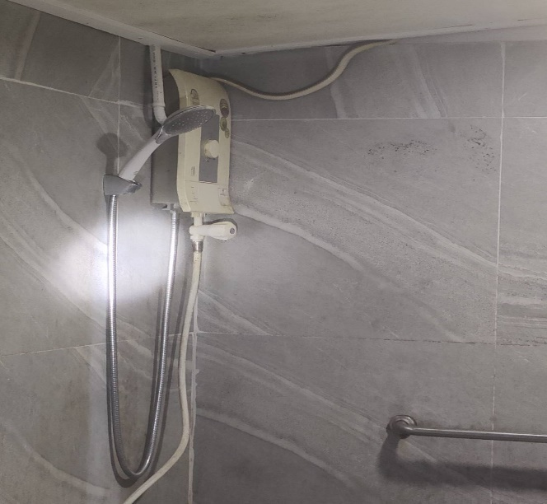
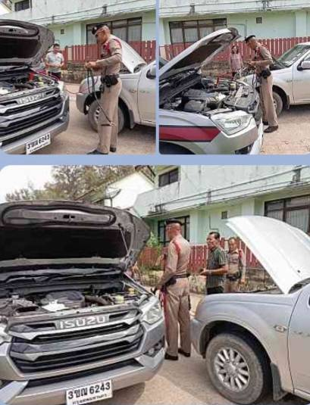
เจ้าหน้าที่ตำรวจสายตรวจรถยนต์ เจ้าหน้าที่ตำรวจจราจร ได้ให้ความช่วยเหลือประชาชนผู้ได้รับความเดือดร้อน โดยได้รับแจ้งจากทางศูนย์วิทยุ ๑๙๑ และทางโทรแจ้งทางสถานีตำรวจภูธรลำปำ รวมถึงได้ออกประชาสัมพันธ์ร้านซ่อมรถจักรยานยนต์ ไม่ให้ดัดแปลงรถ แต่งเติมอุปกรณ์ที่ทำให้กลุ่มเยาวชนนำไปใช้แข่งรถในทางที่จะสร้างความเดือดร้อนรำคาญให้กับประชาชน

๕.งานอำนวยการ
๒๕ ม.ค.๒๕๖๗
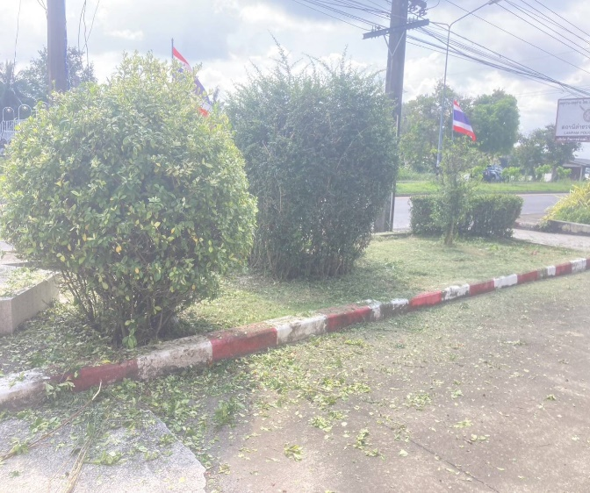
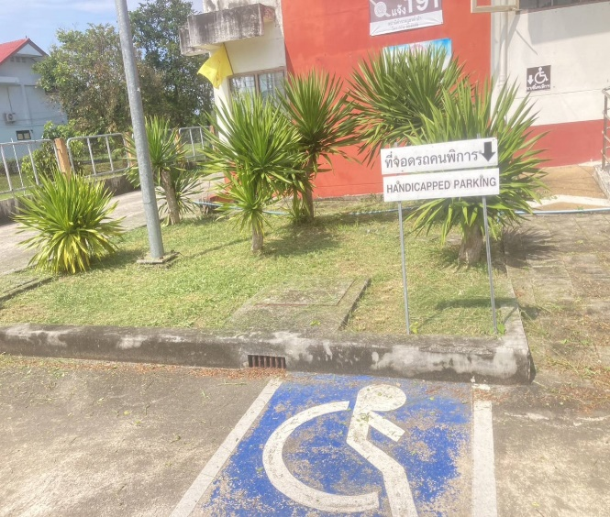
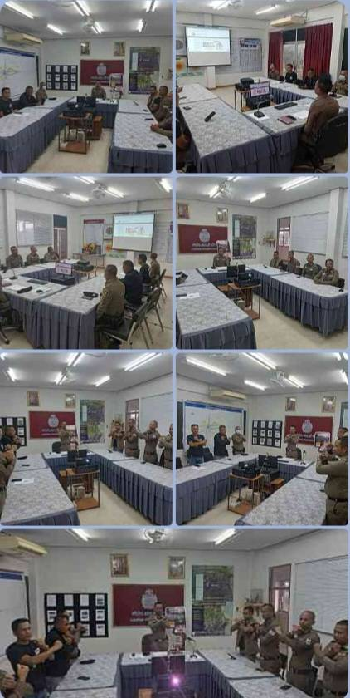
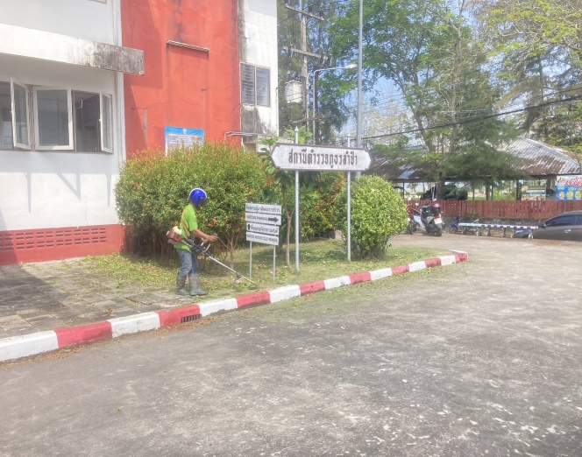
เมื่อวันที่ ๒๕ ม.ค.๒๕๖๗ พ.ต.ต.ประภาส สีสุวรรณ์ สว.สภ.ลำปำ พร้อมเจ้าหน้าที่ตำรวจสายอำนวยการทุกแผนกงาน สายตรวจรถยนต์ ได้ร่วมประชุม และร่วมพัฒนาปรับปรุงภูมิทัศน์ ทำความสะอาดสถานีตำรวจภูธรลำปำ ตามโครงการ ๕ ส.เพื่อพัฒนาปรับปรุงสถานที่ทำงานให้เป็นระเบียบเรียบร้อยสามารถปฏิบัติหน้าที่ได้อย่างมรประสิทธิภาพพร้อมที่จะให้บริการประชาชน

ตรวจแล้วถูกต้อง
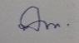
พ.ต.ต.
(ประภาส สีสุวรรณ์)
สารวัตรสถานีตำรวจภูธรลำปำ

